Temat tygodnia: W świecie teatru.

Poniedziałek – 04.05.2020
Zadanie I
Posłuchaj zagadki, a po jej odgadnięciu dowiesz się, o czym będziemy mówić w tym tygodniu.
Jak się nazywa taki budynek, w którym zobaczysz scenę, kurtynę? Krzesła tam stoją rząd za rzędem, a ja tam bajkę oglądać będę.
(teatr)
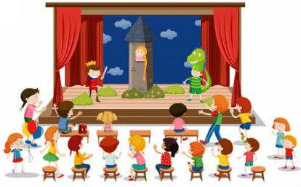

Zadanie II
Obejrzyj bajkę z Waszą ulubioną bohaterką Świnką Peppą, a zobaczysz jak sam/sama możesz stworzyć teatrzyk w domu
Świnka Peppa - Kukielki Chloe https://www.youtube.com/watch?v=YkT0-6vftxM

Zadanie III
„Mała Świnka” – zabawa z elementem czworakowania.
Przyklejamy do podłogi długi pasek taśmy klejącej (w różnych kierunkach). Twoim zadaniem jest przejść po nim na czworakach, naśladując przy tym odgłosy, jakie wydaje świnka
Zadanie IV
Obejrzyj obrazek. Powiedz, za kogo przebrała się Świnka Peppa i jej rodzina? Pokoloruj obrazek.
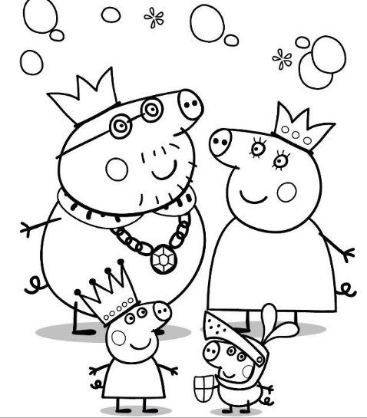
Wtorek – 05.05.2020
Zadanie I
Posłuchaj piosenki o teatrze pt. „Magiczne miejsce”:
https://www.youtube.com/watch?v=E3lW-k19_io
1. Teatr to jest widownia i scena.
Niby nic magicznego w tym nie ma,
aż do chwili, gdy nagle na scenie
dziwne zacznie się dziać przedstawienie.
Ref. Bo w teatrze, w teatrze, w teatrze,
czarodziejskie jest to, na co patrzę.
Gdy się tylko podnosi kurtyna,
to od razu czar działać zaczyna.
2. Każda bajka się staje prawdziwa
Gaśnie światło i scena ożywa.
Wszystko może się zdarzyć na scenie.
Działa czar, póki trwa przedstawienie.
Ref. Bo w teatrze, w teatrze, w teatrze...
3. Teatr gra. Każdy ma czego szuka.
A to wszystko nazywa się sztuka.
Gdy dorosnę, to może tu wrócę,
żeby zagrać na scenie w tej sztuce.
Ref. Bo w teatrze, w teatrze, w teatrze...

Następnie obejrzyj nowoczesną wersję bajki „Czerwony Kapturek” z aktorem i pacynkami. Powiedz, kto w niej występował.
Część 1: https://www.youtube.com/watch?v=UUOHDfMFITo
Część 2: https://www.youtube.com/watch?v=6O43BYgKBe4

Zadanie II
W tym teatrzyku o „Czerwonym Kapturku” występują kukiełki. Znajdź 7 różnic i zaznacz je na dolnym obrazku.
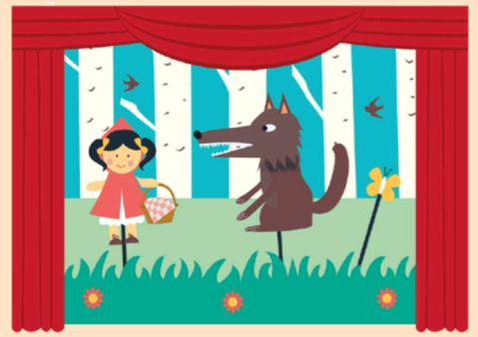

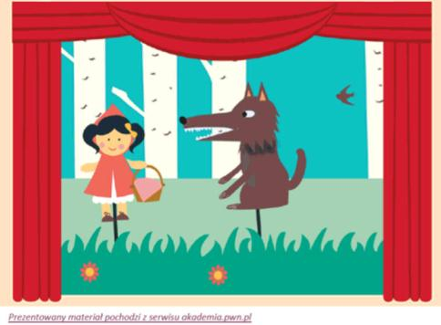

Zadanie III
„Jestem aktorem” – zabawa naśladowcza.
Wiemy, że w teatrze występują aktorzy, którzy wcielają się w różne postaci. Teraz Ty staniesz się aktorem. Posłuchaj zdań czytanych przez rodzica, a następnie przedstaw za pomocą ruchu ciała, gestu, mimiki ich treść.
Smok jest bardzo groźny.
Czerwony Kapturek z radością idzie do domku babci.
Czerwony Kapturek się boi.
Siedmiu krasnoludków ciężko pracuje w kopalni.
Śnieżka obudziła się ze snu.
Kubuś Puchatek dostał garnek miodu.

Środa – 06.05.2020
Zadanie I
Zabawa matematyczna „Zabawki w teatrze”.
- Rodzic organizuje widownię teatralną (w jednym rzędzie ustawia krzesła, układa poduszeczki lub zwykłe karteczki na podłodze – to są miejsca, proponujemy maksymalnie 10 – ale może być mniej).
- Dziecko ma za zadnie przynieść odpowiednią ilość zabawek, by wszystkie miejsca były zapełnione – może je policzyć, lub wykonać to poprzez przyporządkowywanie: jedno miejsce – jedna zabawka)
- Rodzic przyporządkowuje jedno miejsce do jednej zabawki i chowa jedną zabawkę.
- Dziecko liczy, które miejsce z kolei jest wolne.
Zabawę powtarzamy kilka razy, zmieniając wolne miejsce.

Zadanie II
Policz, ile pacynek jest na obrazku – w ramce narysuj tyle samo kropek.
Pokoloruj obrazek.

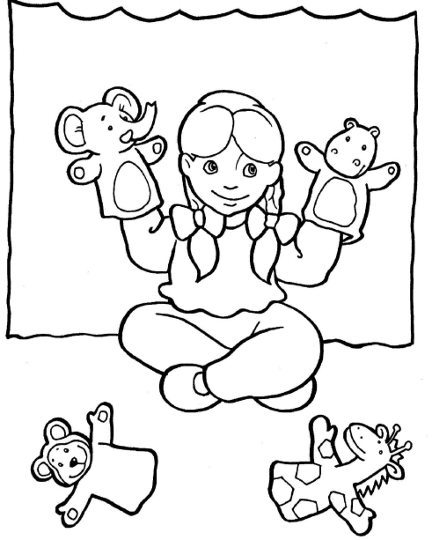

Czwartek – 07.05.2020
Zadanie I
W teatrze aktorzy często używają masek, aby wcielić się w określoną postać. Obejrzyj maski. Powiedz, do jakiego przedstawienia o zwierzętach mogą być wykorzystane. Pokoloruj wybraną maskę. Poproś rodzica o jej wycięcie. Udanej zabawy

Zadanie II
Możecie wykonać także wspólnie z rodzicami kukiełkę z drewnianej chochli i materiałów dostępnych w domu. Oto kilka inspiracji
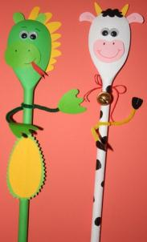
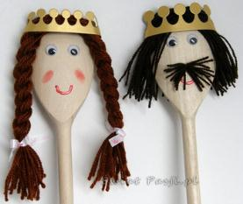

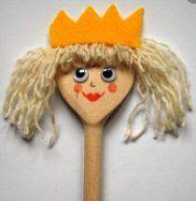
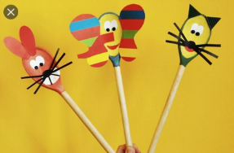

Zadanie III
Narysuj sznureczki marionetkom – po śladzie i samodzielnie. Pokoloruj marionetki.
Jeśli komuś spodoba się zabawa w teatr, proponuje film:
Jak zrobić marionetkę z rolki po papierze?
https://www.youtube.com/watch?v=e6jY1I0Uff4

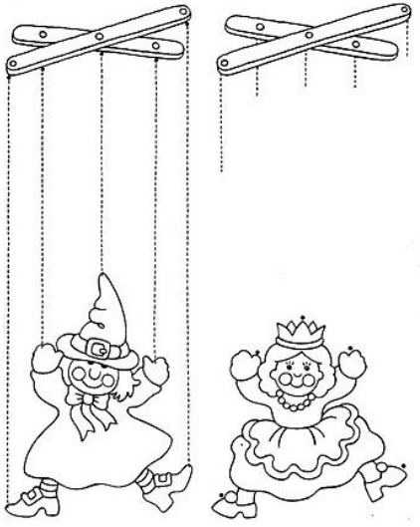

Piątek – 08.05.2020
Zadanie I
Zabawy głosem „Powiedz to…”
Tekst: „wlazł kotek na płotek” wypowiadamy:
- ze złością
- z radością
- ze smutkiem
- ze zdziwieniem
- ze znudzeniem

Zadanie II
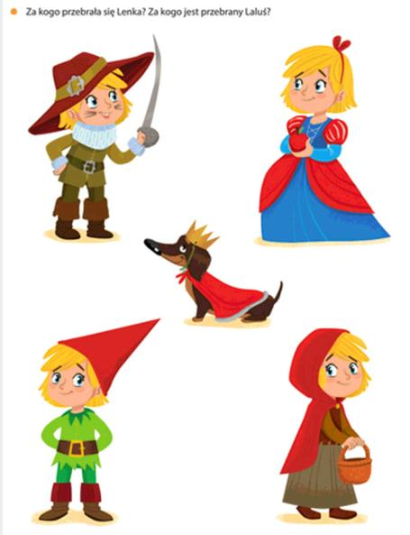

Zadanie III
Połącz postacie z ich cieniem.
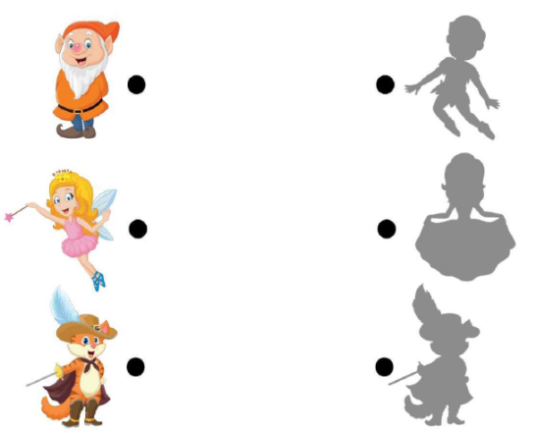

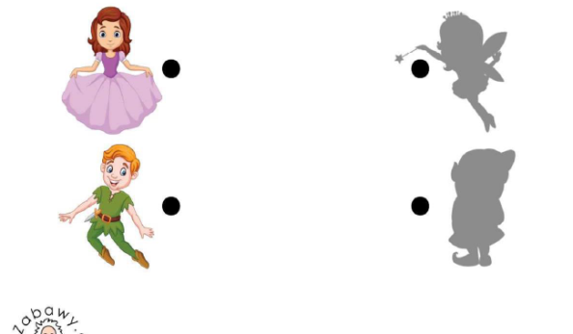

Zadanie IV

Tańcz razem Misiem
https://www.youtube.com/watch?v=oGJg1RSOof4

Udanej zabawy Wam życzę Kochane Przedszkolaki

